Жим лёжа для любителей “пахать”.

Многие спортсмены просили меня написать планы тренировок по жиму лёжа, не для троеборцев, а именно для чистых жимовиков. Я написал три месячных плана: два подготовительного периода и один соревновательного. Причем, один план как бы вытекает из другого. Мои планы тренировок многих приводят в шоковое состояние. Но те спортсмены, которым удаётся выполнить план полностью, все, без исключения, добавляют к своим лучшим результатам. В этих планах 4 тренировки в неделю: понедельник, среда, пятница и суббота. Можно делать и в сдвоенном варианте: понедельник-вторник, четверг-пятница. На мой взгляд, первый вариант предпочтительнее второго.
Не смотря на то, что Заслуженный тренер России Павел Чернышёв в своей статье “Жим, ничего кроме жима”, напечатанной в журнале «Мир силы» (июнь 1999), пишет: «Ни в коем случае не делать дополнительных упражнений (трицепс, бицепс и другие)». Я же в обязательном порядке планирую упражнения на широчайшие мышцы, грудные мышцы, трицепсы, на мышцы ног и спины. Посмотрите на идеальную технику исполнения моста,
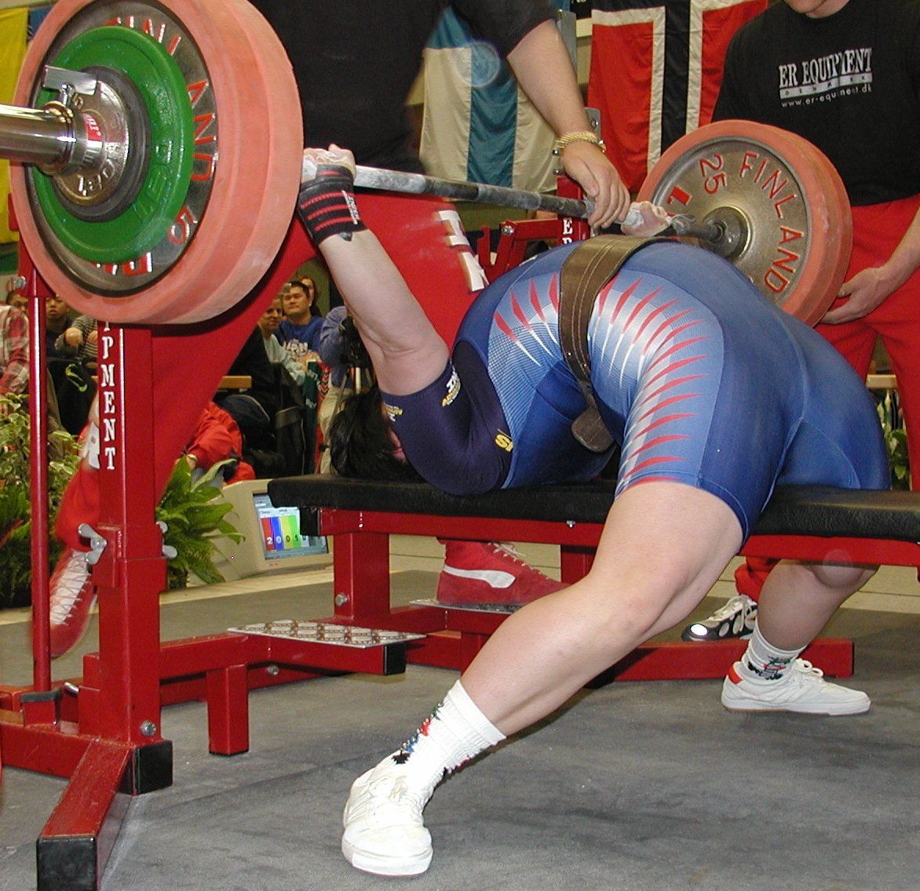  Чемпионка мира 2001-2002  Наталья Наскрипняк | двукратной чемпионкой мира и двукратной чемпионкой Европы Натальей Наскрипняк. Обратите внимание на то, что она не лежит, она стоит на ногах, касаясь тазом скамейки. В её технике жима задействованы все перечисленные выше мышцы. Если жим лежа тренировать только1-2 раза в неделю, такой техники жима лёжа не добиться.  Основная тренировочная работа планируется с 70 – 85% весами, 50% и 60% веса – это разминочные веса. Один раз в неделю по средам планируется так называемый «марафон»: это когда спортсмен в каждом подходе увеличивает вес штанги, при этом убавляет количество подъёмов её, так, например с десяти раз, дойдя до 1 подъёма. После этого начинает уменьшать вес в каждом подходе и увеличивать количество подъёмов.
Эта методика не нова. Ещё в тридцатые годы Де Лорма предложил метод развития силы, суть которого заключается в следующем: вначале определяется вес, который спортсмен может поднять в 10 повторениях. Упражнение выполняется в трёх подходах с 10 повторениями. В первом подходе вес равен половине веса от 10 RM, во втором подходе – 3/4 от 10 RM и в третьем - 10 RM. Известны модификации метода Де Лорма (D. Hoog,1946; S. Houtz, 1946; A. Zinovieff, 1954), которые связаны с уменьшением числа повторений, увеличением отягощения в тренировочном цикле. Так, выполнение упражнения в обратном порядке называется оксфордским или методом Зиновьева (Zinovieff, 1951).
Я же только взял и соединил эти 2 метода в один. Хочется предостеречь любителей делать “разводки” с большими весами. Во первых, как правило они делают их с руками сильно согнутыми в локтях. И не всегда понятно, что они делают? Качают грудные мышцы или делают жим гантелей лёжа. Мне кажется будет больше пользы, если “разводку” делать со средним весом, с чуть согнутыми в локтях руками. Опуская руки как можно ниже, тем самым растягивая грудные мышцы. Это поможет избежать травм грудных мышц. некоторые пишут, что у Шейко, часто планируются грудные мышцы. И они не успевают восстанавливаться после них. Просто мы, их делаем по разному. Самое главное предостережение, ни в коем случае не берите проценты от тех результатов, которые Вы мечтаете поднять. Берите проценты от реальных результатов.
Наилучшие планы – это те планы, которые пишутся для конкретного спортсмена, когда тренер прекрасно знает все слабые и сильные его стороны. Но даже и тогда, по ходу тренировок, приходится делать корректировку в плане. А такие планы, как эти, тем более надо корректировать, как бы подгоняя под себя. Не забывайте, что план не догма, а Вы не роботы. Поэтому Вы можете поменять вспомогательные упражнения взависимости от слабостей тех или иных мышц. И самое главное, Вы должны верить, что сможете эти планы выполнить. Я уверен, что Вы ни чем не хуже тех ребят, которые тренируются в нашем зале и успешно выполняют эти планы. Если вы выдержите и выполните их полностью, добавку к Вашим рекордам я гарантирую. Удачи Вам.

План тренировок – 1
по жиму лёжа
в подготовительном периоде

1 неделя

Понедельник
1.Жим лёжа 50% 5рХ1п, 60% 4рХ1р, 70% 3рХ2п, 75% 3р*Х5п (30)
2.Приседания 40% 6рХ1п, 50% 6рХ1р, 60% 6рХ4п** (36)
3.Жим лёжа 50% 5рХ1п, 60% 5рХ1п, 70% 4рХ4п (26)***
4.Грудные м-цы 8рХ5п.
5.Широчайшие м-цы 8рХ5п Итого: 92 подъёма

Среда
1.Жим лёжа 50% 5рХ1п, 60% 5рХ1п, 70% 4рХ2п, 75% 3рХ2п, 80% 2рХ2п,
75% 3рХ2п, 70% 4рХ1п, 60% 5рХ1п, 50% 6рХ1п. (49)
2.Разгибание бедра 10рХ5п.
3.Дожимы лёжа 3рХ6п. ****
4.Отжимания на брусьях 6рХ5п. (с весом)
5.Трицепсы на блоке 8рХ5п.
6.Наклоны через козла (Гиперэкстензии) 8рХ4п. Итого: 49 подъёмов

Пятница
1.Жим лёжа 50% 5рХ1п, 60% 4рХ1п, 70% 3рХ2п, 80% 2рХ5п (25)
2.Приседания 50% 4рХ1п, 60% 4рХ1п, 70% 3рХ4п (20)
3.Жим лёжа узким хватом 50% 4рХ1п, 60% 4рХ2п, 65% 3рХ5п (27)
4.Грудные м-цы 8рХ5п.
5.Широчайшие м-цы 8рХ5п.
6.Пресс 10рХ5п. Итого: 72 подъёма

Суббота
1.Жим сидя под углом 4рХ6п.
2.Дожимы лёжа 2рХ6п.
3.Отжимания на брусьях 4рХ6п.
4.Трицепсы 10рХ5п.
5.Гиперэкстензии 6рХ5п. Всего за неделю: 213 подъемов

* Р – какое количество раз выжимается штанга в одном подходе,
** П – количество подходов к данному весу.
*** ( ) – в скобках указывается общее количество подъемов штанги в упражнении.
**** Дожимы лёжа (Локаут) – в основном делаются на той высоте, которой спортсмен испытывает трудности вр время жима максимальных весов. Можно и варьировать высоту штанги. Веса каждый спортсмен подбирает индивидуально, руководствуясь одним правилом для всех, чем выше штанга от груди тем с большим весом работает атлет, чем ниже высота штанги от груди, тем ниже будет вес штанги.

Первая неделя небольшая по интенсивности, относительная интенсивность равна 65,9% от лучшего результата. Это объясняется тем, что я специально написал небольшие проценты, давая возможность спортсменам привыкнуть к данной методике тренировок. В первой недели наибольшее количество подъёмов штанги (далее КПШ) приходится на третью зону – 55 (см. Анализ месячной нагрузки плана 1). И всего 14 подъёмов 80 процентных весов.

2 неделя.

Понедельник
1.Жим лёжа 50% 5рХ1п, 60% 4рХ1п, 70% 3рХ2п, 80% 2рХ5п (25)
2.Жим ногами 6рХ5п.
3.Жим лёжа 55% 5рХ1п, 65% 4рХ1п, 75% 3рХ5п (24)
4.Грудные м-цы 8рХ5п.
5.Широчайшие м-цы 10рХ5п.
6.Пресс 10рХ5п. Итого: 49 подъёмов

Среда
1.Жим лёжа 50% 6рХ1п, 60% 5рХ1п, 70% 4рХ2п, 75% 3рХ2п,
80% 2рХ2п, 85% 1рХ2п, 80% 2рХ2п, 75% 3рХ2п,
65% 5рХ1п, 55% 7рХ1п (53)
2.Приседания 50% 5рХ1п, 60% 5рХ1п, 65% 5рХ4п (30)
3.Дожимы лёжа 3рХ5п.
4.Трицепсы на блоке 10рХ5п.
5.Гиперэкстензии 8рХ4п. Итого: 83 подъёма

Пятница
1.Жим лёжа 50% 5рХ1п, 60% 4рХ1п, 70% 3рХ2п, 80% 3рХ5п (30)
2.Разгибание бедра 8рХ5п.
3.Жим лёжа широким хватом* 35% 8рХ2п, 45% 6рХ4п (40)
4.Широчайшие м-цы 8рХ5п.
5.Отжимания на брусьях 6рХ5п.
6.Пресс 10рХ4п. Итого: 70 подъёмов

Суббота
1.Жим лёжа 50% 6рХ1п, 60% 6рХ1п, 65% 6рХ4п (36)
2.Дожимы лёжа 2рХ5п.
3.Трицепсы + бицепсы 8+8рХ4п.
4.Гиперэкстензии 8рХ4п. Итого: 36 подъёмов
Всего за неделю:238 подъёмов.

* Хват грифа максимально большой. Опускать медлено вниз как можно ближе к горлу.

Во второй недели за счёт уменьшения КПШ в первой зоне (50%) до 22 и увеличения КПШ в 5 зоне (80%) – 33 подъёма, относительная интесивность увеличилась до 68,5%
(см. Анализ месячной нагрузки плана 1).

3 неделя.

Понедельник
1.Жим лёжа 55% 5рХ1п, 65% 4рХ1п, 75% 3рХ2п, 85% 2рХ4п (23)
2.Разгибание бедра 10рХ5п.
3.Жим лёжа 50% 5рХ1п, 60% 4рХ1п, 70% 3рХ1п, 80% 3рХ4п (24)
4.Грудные м-цы* 10рХ5п.
5.Трицепсы 10рХ5п.
6.Пресс 10рХ4п. Итого: 47 подъёмов

Среда
1.Жим лёжа 50% 6рХ1п, 60% 5рХ1п, 70% 4рХ1п, 75% 3рХ2п,
80% 2рХ2п, 85% 1рХ2п, 80% 2рХ2п, 75% 3рХ1п,
70% 4рХ1п, 60% 6рХ1п, 50% 8рХ1п (52)
2.Приседания в ножницах со штангой на спине 5+5рХ5п.
3.Дожимы лёжа 3рХ5п.
4.Широчайшие м-цы 8рХ5п.
5.Гиперэстензии 6рХ4п. Итого: 52 подъёма

Пятница
1.Жим лёжа 50% 5рХ1п, 60% 4рХ1п, 70% 3рХ2п, 80% 3рХ8п (39)
2.Грудные м-цы 8рХ5п.
3.Жим ногами 5рХ5п.
4.Трицепс+бицепс 8+8рХ4п.
5.Пресс 10рХ4п. Итого: 39 подъёмов

Суббота
1.Жим сидя под углом 4рХ6п.
2.Дожимы лёжа 2рХ6п.
3.Отжимания на брусьях 4рХ6п.
4.Широчайшие м-цы 8рХ5п. Итого: 00 подъёмов
Всего за неделю:138 подъемов.

* Грудные м-цы – рекомендую делать разные варинты прокачки грудных мышц: на тренажёре, на горизонтальной скамье, на скамье вниз головой, на скамье вверх головой и так далее.
В третьей недели запланировано наименьшее КПШ (138), это произошло за счёт уменьшения количества подъёмов во 2, 3, 4 зонах (см. Анализ месячной нагрузки). Продолжает увеличиваться КПШ в 5 зоне (44) и в 6 зоне (10), за счёт этого увеличивается и относительная интенсивность за неделю – 69,6% (см. Анализ месячной нагрузки плана 1).

4 неделя.

Понедельник
1.Жим лёжа 50% 5рХ1п, 60% 4рХ1п, 70% 3рХ2п, 80% 3рХ5п. (30)
2.Приседания 50% 5рХ1п, 60% 5рХ1п, 70% 4рХ4п. (26)
3.Жим лёжа 50% 5рХ1п, 60% 5рХ1п, 70% 5рХ4п. (30)
4.Широчайшие м-цы 10рХ5п.
5.Гиперэкстензия 8рХ5п. Итого: 86 подъёмов

Среда
1.Жим лёжа 50% 5рХ1п, 60% 5рХ1п, 70% 5рХ2п, 75% 4рХ2п,
80% 3рХ2п, 85% 2рХ2п, 80% 3рХ2п, 75% 4рХ1п,
70% 6рХ1п, 60% 8рХ1п, 50% 10рХ1п (72)
2.Дожимы лёжа 2рХ5п.
3.Грудные м-цы 8рХ5п.
4.Трицепсы 8рХ5п.
5.Пресс 12рХ4п. Итого: 72 подъёма

Пятница
1.Жим лёжа 50% 5рХ1п, 60% 4рХ1п, 70% 3рХ2п, 80% 3рХ5п (30)
2.Разгибание бедра 8рХ5п.
3.Жим лёжа 50% 5рХ1п, 60% 5рХ1п, 70% 5рХ4п. (30)
4.Широчайшие м-цы 8рХ5п.
5.Наклоны сидя 5рХ5п. Итого: 60 подъёмов

Суббота
1.Жим лёжа 50% 6рХ1п, 60% 6рХ1п, 65% 6рХ5п. (42)
2.Грудные м-цы 10рХ5п.
3.Отжимания 4рХ5п.
4.Трицепсы+бицепсы 8+8рХ5п.
5.Пресс 10рХ4п. Итого: 42 подъёма
Всего за неделю:260 подъемов.

В четвёртой недели запланировано наибольшее КПШ – 221, на каждой тренировки есть жим лёжа с 5, 6, и более подъёмами. Естественно, что увеличение КПШ в 1, 2 и 3 зонах привело к уменьшению относительной интенсивности за неделю – 67,6%, но всё равно она остаётся выше чем в первой недели (см. Анализ месячной нагрузки плана 1).

АНАЛИЗ МЕСЯЧНОЙ НАГРУЗКИ ПЛАНА 1

З О Н Ы | 1 НЕДЕЛЯ | 2 НЕДЕЛЯ | 3 НЕДЕЛЯ | 4 НЕДЕЛЯ | ЗА МЕСЯЦ
50% | 30 – 1500 | 22 – 1100 | 24 – 1200 | 41 – 2050 | 117 – 5850
51 – 60% | 31 – 1860 | 31 – 1860 | 24 – 1440 | 24 – 1440 | 110 – 6600
61 – 70% | 55 – 3850 | 53 – 3710 | 21 – 1470 | 98 – 6860 | 227 – 15890
75% | 27 – 2025 | 27 – 2025 | 15 – 1125 | 12 – 900 | 81 – 6075
80% | 14 - 1120 | 33 - 2640 | 44 - 3520 | 42 - 3360 | 133 - 10640
85% | - - | 2 - 170 | 10 - 850 | 4 - 340 | 16 - 1360
90% | – - | – - | – – | – - | – -
95% | – – | – – | – – | – – | – –
100% | - - | - - | - - | - - | - -
К П Ш | 157** | 168 | 138 | 221 | 684
Ин% | 65,9% | 68,5% | 69,6% | 67,6% | 67,8%
УО | 10355 | 11505 | 9605 | 14950 | 46415
Другие уп-я | 554 | 561 | 531 | 509 | 2155

** - в КПШ мы заносим только подъёмы выполненные в жиме лёжа. Подъёмы выполненные в приседаниях, наклонах, дожимах лёжа, жим сидя под углом и других упражнениях, заносятся в графу “другие упражнения”.

